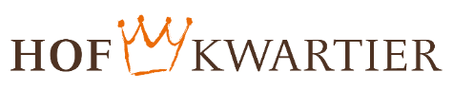

Uitnodiging rondleiding 20 augustus 2018

Beste bewoners en donateurs,

De Bewonersvereniging Hofkwartier nodigt u uit voor een rondleiding in het voormalige agent-schap van de Nederlandsche Bank aan Noordeinde 33/hoek Heulstraat/Paleisstraat. Begin dit jaar heeft de Intercontinental Hotels Group hierin een hotel gevestigd. De evenementencommis-sie organiseert op maandag 20 augustus 2018 een rondleiding in het hotel. De rondleiding begint precies om 16.30 uur.

Rondleiding
De rondleiding wordt verzorgd door medewerkers van het hotel. Zij kunnen u alles vertellen over de transformatie van bank naar hotel. Kenmerkende (architectonische) elementen van de voorma-lige bank zijn op een bijzondere manier verwerkt in het hotel. De rondleiding vindt plaats in groe-pen van elk maximaal 10 personen. De rondleiding wordt afgesloten met een drankje en een hap-je in de voormalige kluis in de kelder.

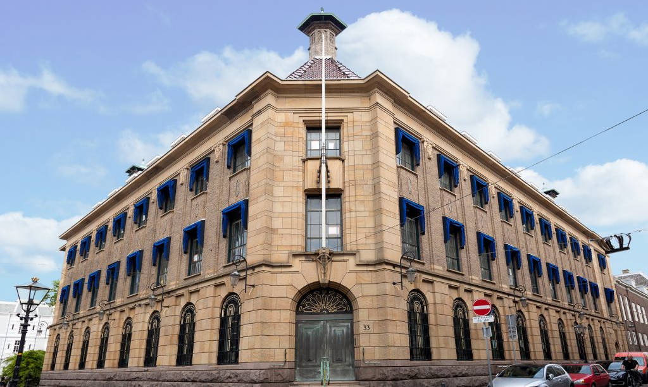

Aanmelding
U kunt zich vòòr 13 augustus a.s. opgeven bij Wilmi Kamerbeek, e-mail valentijn@unet.nl of telefonisch 06 – 14 12 11 25.

Met vriendelijke groeten,
Namens de Bewonersvereniging Hofkwartier
De evenementencommissie
Ron Stultjens en Wilmi Kamerbeek

